Transformace sklářského průmyslu na Zlínsku

Ing. Bc. Lucie SOUKALOVÁ

1 Úvod
Sklářství je jedno z nejstarších odvětví průmyslu zabývající se výrobou a zpracováním skla. Pro Českou republiku je sklářství tradičním, historicky podmíněným průmyslovým výrobním odvětvím se slavnou minulostí. České sklo je synonymem pro kvalitní, prvotřídní výrobu a přes útlum tohoto odvětví v posledních letech si české sklářství nese dobré jméno i nadále.
Výroba skla je svým způsobem originální, výjimečný obor, jelikož sklo jako materiál se v přírodě v surovém stavu nevyskytuje a k jeho výrobě je třeba nejen náročné ruční práce, ale také strojů i technologií. Právě proto byli skláři dříve vysoce považováni, výrobky ze skla pokládány za velmi vzácné a byly dostupné pouze vyšším vrstvám společnosti (Bobčík, 2003).
Počátky českého sklářství jsou datovány do druhé poloviny 13. století. Tehdy vznikaly první sklárny v pohraničních horských oblastech dnešních Čech (v Krušných a Lužických horách, v Krkonoších i na Šumavě). Někteří se domnívají, že na Moravu začalo pronikat sklářství v 16. a 17. století, a to právě z Čech, protože tamější huťmistři ztratili svá privilegia pro provoz skláren a výrobu skla. Plenili tam totiž lesy, a proto se se svou živností museli stěhovat jinam – zejména na Moravu. Na druhou stranu jiná nepřímá svědectví o sklářské výrobě na Moravě pochází už ze 13. století, což je dokumentováno příznačnými názvy místních moravských obcí – např. Sklenov u Hukvald (první zmínka r. 1294), Sklené u Svitav (prvotní zmínka r. 1320) (Podzemná, 2010; Bobčík, 2003).
Jisté je to, že idea umístění skláren do (pod)horských oblastí tedy není samoúčelná. I na Moravě se huťmistři usidlovali poblíž lesů a do lesnatých horských krajin, které jim poskytovaly (kromě potřeby vody) možnost využívání obrovských zásob lesního dřeva. Přísun dostatku dřeva je totiž zásadním předpokladem a dřevo jako palivo bylo surovinou pro existenci sklářského průmyslu naprosto nezbytnou (Bobčík, 2003).
Sklářství je kromě silné tradice a historického významu zajímavé také jinými, na první pohled nečekanými souvislostmi. V důsledku vymycování lesů se skláři a huťmistři stali průkopníky prvních lokálních vln osídlení. Na mýtinách, které dříve ještě jako lesy sloužily jako zásobárny dřeva pro sklářské hutě, se poté usazovali zemědělci a zakládali tam svá pole, své živosti a usedlosti. Sklářství se tak stalo jedním z impulsů kolonizace horských oblastí. Ovlivnilo skladbu místních obyvatel, zaměstnanost i integraci obyvatel nových. V neposlední řadě mělo sklářství výrazný vliv na změnu krajinného rázu prostřednictvím proměňování lesů v ornou půdu (Bobčík, 2003).

- Sklářský průmysl na našem území a jeho transformace
Lokalizace výstavby skláren byla určována potřebou vody (vodní tok), dostupností ohromného množství dřeva (lesy) a také těžbou suroviny taktéž pro sklářství nezbytné (sklářské písky). Sklárny tak byly strategicky lokalizovány do severních Čech (Nový Bor, Kamenický Šenov), na Vysočinu (Horácko, Světlá nad Sázavou), na Šumavu a na východ Moravy (Valašsko, Slovácko, Zlínsko) (Stará, 2011).
Po 2. světové válce podlehly stovky českých skláren po celé republice politickému dění. Byly znárodněny, probíhala koncentrace a centralizace skláren, rapidně klesl jejich počet (818 (r. 1948) → 121 (r. 1970)). Šedesátá však léta přinesla do sklářství nové impulsy – docházelo k výstavbám nových sklářských závodů, přestavbám a modernizacím. Nutno dodat, že československý průmysl skla a bižuterie od té doby až do konce socialismu vykazoval nepřetržitý růst. V 70. a 80. letech produkovala a exportovala cca stovka českých skláren takové množství skla a skleněných výrobků, že se Československo v žebříčku exportérů dekorativního skla zařadilo na 7. místo na světě! (Stará, 2011).
V revolučním roce 1989 působilo na území ČSSR asi 180 sklářských podniků. Průmysl, který v Českých zemích po několik staletí v průběhu středověku i novověku až do konce socialistické éry tak velkolepě prosperoval, se dostal do útlumové fáze.
Po změně politického režimu v roce 1989 došlo k obrovské změně a sklárny byly transformovány na státní podniky. Na počátku 90. let se zjistilo, že české sklářství trpí „přezaměstnaností“ a zároveň nízkou produktivitou práce. Následovalo tedy masové propouštění. Probíhaly vnitřní restrukturalizace, měnily se vlastnické podíly, společnosti často připadly do rukou soukromého zahraničního investora. Vytvářely se nové obchodní i exportní vazby a vztahy, byla ukončena výroba některých po desetiletí tradičních výrobků. Docházelo také k restitucím, a tak byly některé sklárny navráceny zpět do rukou potomků původních majitelů, většinou zahraničních - vídeňská firma získala zpět závod v Kamenickém Šenově; švýcarský sklářský rod Rücklů dostal navráceno dokonce několik sklářských výrob. Tyto procesy upravoval zákon č. 92/1991 Sb., který prostřednictvím privatizace umožnil transformaci skláren, dřívějších státních podniků, na akciové společnosti. Proces privatizace a vnitřní transformace českých producentů skla byl finálně dokončen v polovině 90. let. Mnoho skláren se však nijak netransformovalo. Velká většina z nich tehdy prostě zanikla (Vondruška, 2002; Stará, 2011).
Porevoluční desetiletí probíhalo ve znamení zániku sklářství. Tak jako i v jiných evropských zemích docházelo v českých sklárnách k neproduktivním výrobám, ke snižování objemu produkce. Příčiny můžeme hledat v celosvětovém hospodářském útlumu, zejména pak v modernizaci a automatizaci při výrobě kvalitního skla. Důvody změny prosperity sklářského průmyslu jsou spatřovány ve změně poptávky i vkusu zákazníků, v nízké míře konkurenceschopnosti tradičních sklářských výrobků před levnějším sklem dováženým z Asie. Recese sklářského průmyslu vyústila v postupné omezování výroby zejména ručně vyráběného skla a v hromadné propouštění zaměstnanců. Ve většině případů vedly tyto procesy ke krachu (Vondruška, 2002; Merendová, 2011).
Konečnou pomyslnou „tečku“ dodala sklářskému průmyslu v České republice globální hospodářská a finanční krize posledních let, v jejímž důsledku tržby i poptávka po všech sklářských produktech (autoskla, skleněná vlákna pro stavebnictví i užitkové sklo) nebývalou měrou oslabila (Merendová, 2011).
Přes rozmach produkce levného asijského skla, přes masovost automatizované strojové výroby a přes náročnost těmto aspektům sklářského trhu konkurovat existuje jistě nějaké východisko. Jedním východiskem, na nějž už některé sklářské závody vsadily, může být zaměření na ruční produkci skla orientovaného na ateliérovou uměleckou tvorbu luxusních, výtvarně originálních designů. Dalším východiskem je jistě aplikace inovací, inovativních technologických postupů, investic do modernizací a důraz na marketing naší české kvalitní sklářské produkce (Stará, 2011).

3 Vývoj sklářství na Zlínsku
Jednou z tradičních lokalit, kde mělo a má sklářství po dlouhá staletí svou historii a tradici, je východní Morava. Konkrétně jde o oblast Beskyd a Bílých Karpat.
Vůbec nejstarší doklady týkající se sklářského průmyslu na východní Moravě nám dokazuje místní názvosloví: místní obce Hutisko, Hutě, části obcí/t,kmrasy nebo ulice U Huti, Za Hutí, Na Sklářích. Sklářství zkrátka patří k Valašskému Meziříčí, k Valašsku i ke Zlínsku zcela neodmyslitelně. Už v průběhu 17. století vznikaly sklárny a sklářské hutě u Rožnova pod Radhoštěm (pravděpodobně dnešní Hutisko-Solanec), později pak v Horním Hrozenkově, v Karolince, na Vsetíně i na Horní Bečvě, v Květné u Strání (Podzemná, Stanický, 2010).

  - Osvětlovací sklo, Valašské Meziříčí
Prvotními zakladatelem skláren, sklářských hutí a v podstatě celé významné sklářské tradice na Valašsku jsou Eugen Kinský a Samuel Reich. Protože Valašsko oplývalo bohatými bukovými lesy, vznikly v polovině 19. století Reichovy sklárny S. Reich & Co v Krásně u Valašského Meziříčí. Toto období bylo pro sklářství ve znamení prosperity, rozšiřování, zkvalitňování, rozvoje a modernizace. Po složitých machinacích s neustálou změnou majitele a majetkové struktury, se změnami výrobního programu, názvu i pozice v řetězci sklářských subjektů ve 20. století byl roku 1958 založen národní podnik Osvětlovací sklo. Ten se tak stal monopolním výrobcem osvětlovacího skla v ČSSR.
Po zprivatizování (1993) byl závod odkoupen a byly položeny základy „nové“ firmy Osvětlovací sklo – LARES, s. r. o. Společnost navázala na výrobní program ručně zpracovávaného osvětlovacího skla a technického skla pro automobilový průmysl. Většina produkce se orientovala na export – do Německa, Rakouska, Francie a Nizozemí. I přes moderní, kvalitní zpracování a inovativní přístupy nebyla společnost schopna odolat měnícím se hospodářským podmínkám a slábnoucí poptávce po sklářských produktech. Změny kurzu koruny, pokles exportu a růst cen zemního plynu nepřímo vyústily na přelomu tisíciletí v propuštění ⅓ zaměstnanců a pozastavení výroby. Na konci září roku 2003 opravdu vyhasla poslední sklářská pec věhlasné firmy Osvětlovací sklo – LARES. Sklárny v Krásně nad Bečvou u Valašského Meziříčí tak po téměř 150 letech přestaly existovat (Podzemná, Stanický, 2010; Merendová 2010).

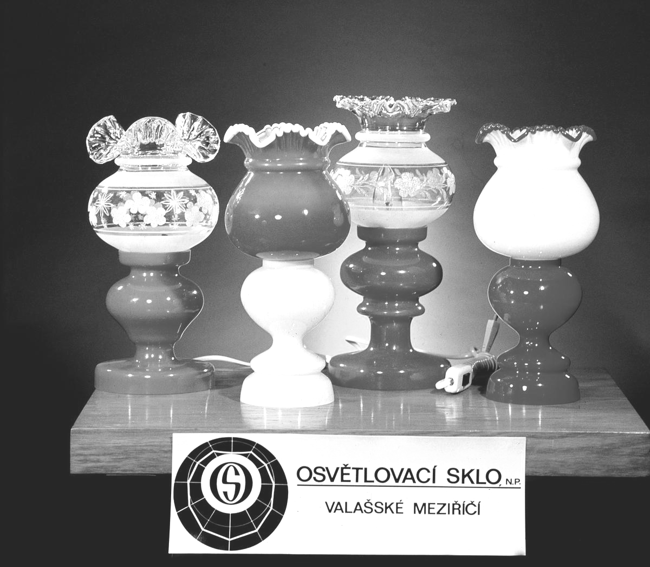
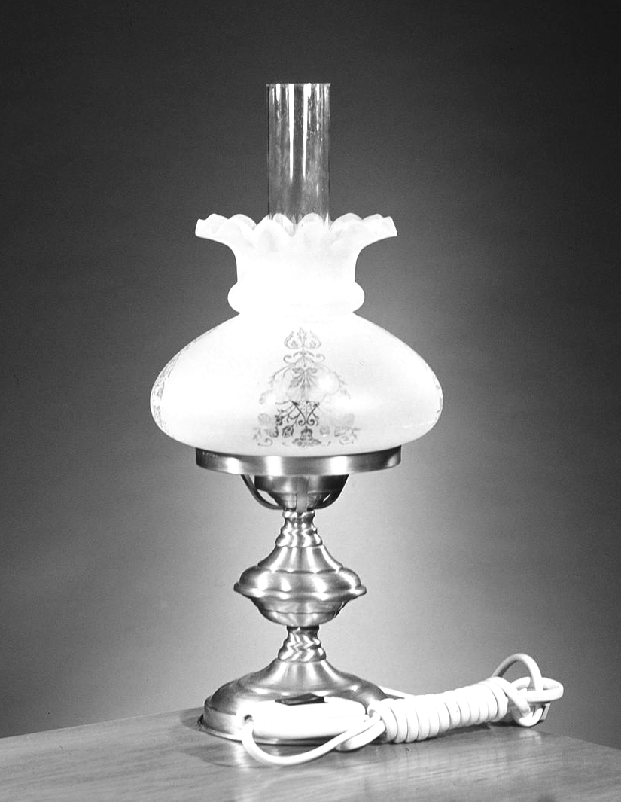

Obr. 1 + 2: Sortiment výrobků národního podniku Osvětlovací sklo

(Zdroj: Jiří Fojtík, Osvětlovací sklo <www.rajce.idnes>)

  - Karolinina Huť, Nový Hrozenkov/Karolinka
Polovina 19. století přinesla rozšíření sklářských tradic i do dalších valašských kopců. Společník Reich & Co. nechal vybudovat v tehdejším Novém Hrozenkově sklárnu Karolinina huť. Provoz se od začátku soustředil na broušené sklo a později také na malbu na sklo. V průběhu 20. století se vlivem hospodářské krize 30. let změnil vlastník a majetková struktura, několikrát také název i forma podnikání. V polovině 20. století došlo k odtržení dělnické kolonie okolo karolinské sklárny od Nového Hrozenkova a odtud se pak vžil název Karolinina huť – Karolinka (Merendová, 2010; <www.karolinka.cz>).
Sklárna Karolinka byla ještě před revolucí přičleněna do státního podniku Crystalex Nový Bor, který se po privatizaci stal akciovou společností. Na počátku nového tisíciletí však postihla karolinskou sklárnu recese, oslabení poptávky, což způsobilo zastavení hutní výroby. Veškerá hutní činnost byla ukončena v roce 2006, což stále nelibě nese obyvatelstvo obce, které ve zrušení skláren ztratilo zdroj obživy i kus pomalu se vytrácející historie a tradice. Dosud zůstaly v Karolince jen činnosti zušlechťování užitkového skla a skla dováženého k zušlechtění ze severočeských skláren v Nového Boru. Aktuální informace o zdejší sklářské výrobě je však taková, že v současné době malý moravský závod v Karolince oživuje výrobu užitkového stolního dekorovaného skla. Většina produkce směřuje na zahraniční trhy (Merendová, 2010; <http://www.crystalex.cz/>).

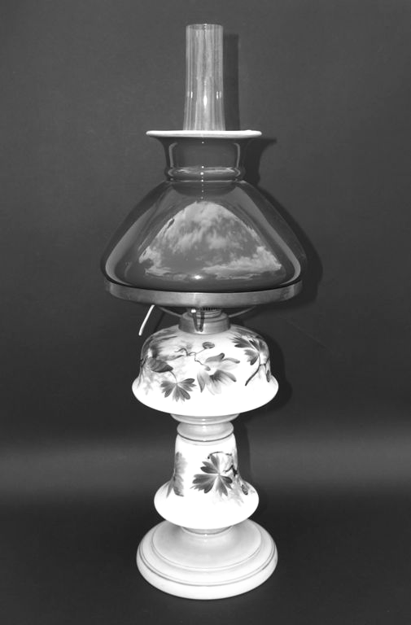

Obr. 3: Petrolejová lampa, výroba z 19. století, sklárny Karolinka
(Zdroj: Umělecká díla a starožitnosti <http://www.aukcnidum.cz/>)

  - Střední umělecko-průmyslová škola sklářská ve Valašském Meziříčí
Neodmyslitelnou institucí, která je spjatá jak se sklárnami, tak s celým valašsko-meziříčským regionem, je Střední umělecko-průmyslová škola sklářská. Jejímu založení roku 1944 předcházelo mohutné zakládání živnostenských škol pro učně, Státní odborné školy pro zpracování dřeva i Odborné pokračovací školy sklářské. Až (tehdy pod názvem) Odborná škola pro sklářské učně se však stala stabilní institucí připomínající tradicí sklářství dodnes. Učiliště bylo první sklářskou školou na našem území a vychovávalo tak skláře pro sklárny na celé Moravě (Podzemná, Stanický, 2010).
Po změně režimu byla sklářská škola vyčleněna z majetku sklářských podniků Osvětlovací sklo a Karolinka a získala tak právní subjektivitu. Nyní Střední umělecko-průmyslová škola sklářská rozšiřuje pedagogický sbor i kapacitu a rozsah studijních oborů, stala se členem prestižních sdružení sklářských institucí, vystavuje na veletrzích a výstavách v České republice i v zahraničí. V rámci školy a praktického vzdělávání je nyní od roku 2001 v provozu školní ateliérová huť. Přestože vrchol prosperity sklářského průmyslu je již pravděpodobně minulostí, je možné právě střední sklářskou školu ve Valašském Meziříčí chápat jako pokračovatelku sklářských tradic v celém Zlínském kraji (Podzemná, Stanický, 2010; <www.sklarskaskola.cz>).

  - Sbírka osvětlovacího skla v muzeu Valašské Meziříčí
Jelikož význačná sklářská společnost Osvětlovací sklo – LARES, s. r. o. musela po 150 letech na podzim roku 2003 ukončit svou činnost, stalo se muzeum ve Valašském Meziříčí správcem a uchovatelem té největší sbírky osvětlovacího skla na území České republiky. Exkluzivita velikosti, rozsahu a charakteru sbírky osvětlovacího skla je naprosto mimořádná dokonce i v evropském měřítku. Bývalá sklárna tak dostala vlastně příležitost – prostřednictvím muzejních expozic bude sbírka jejích produktů stále svědčit o bohaté historii tvořené bádavou, usilovnou, ale všemi skláři milovanou prací (Podzemná, Stanický, 2010; <www.muzeumvalassko.cz>).
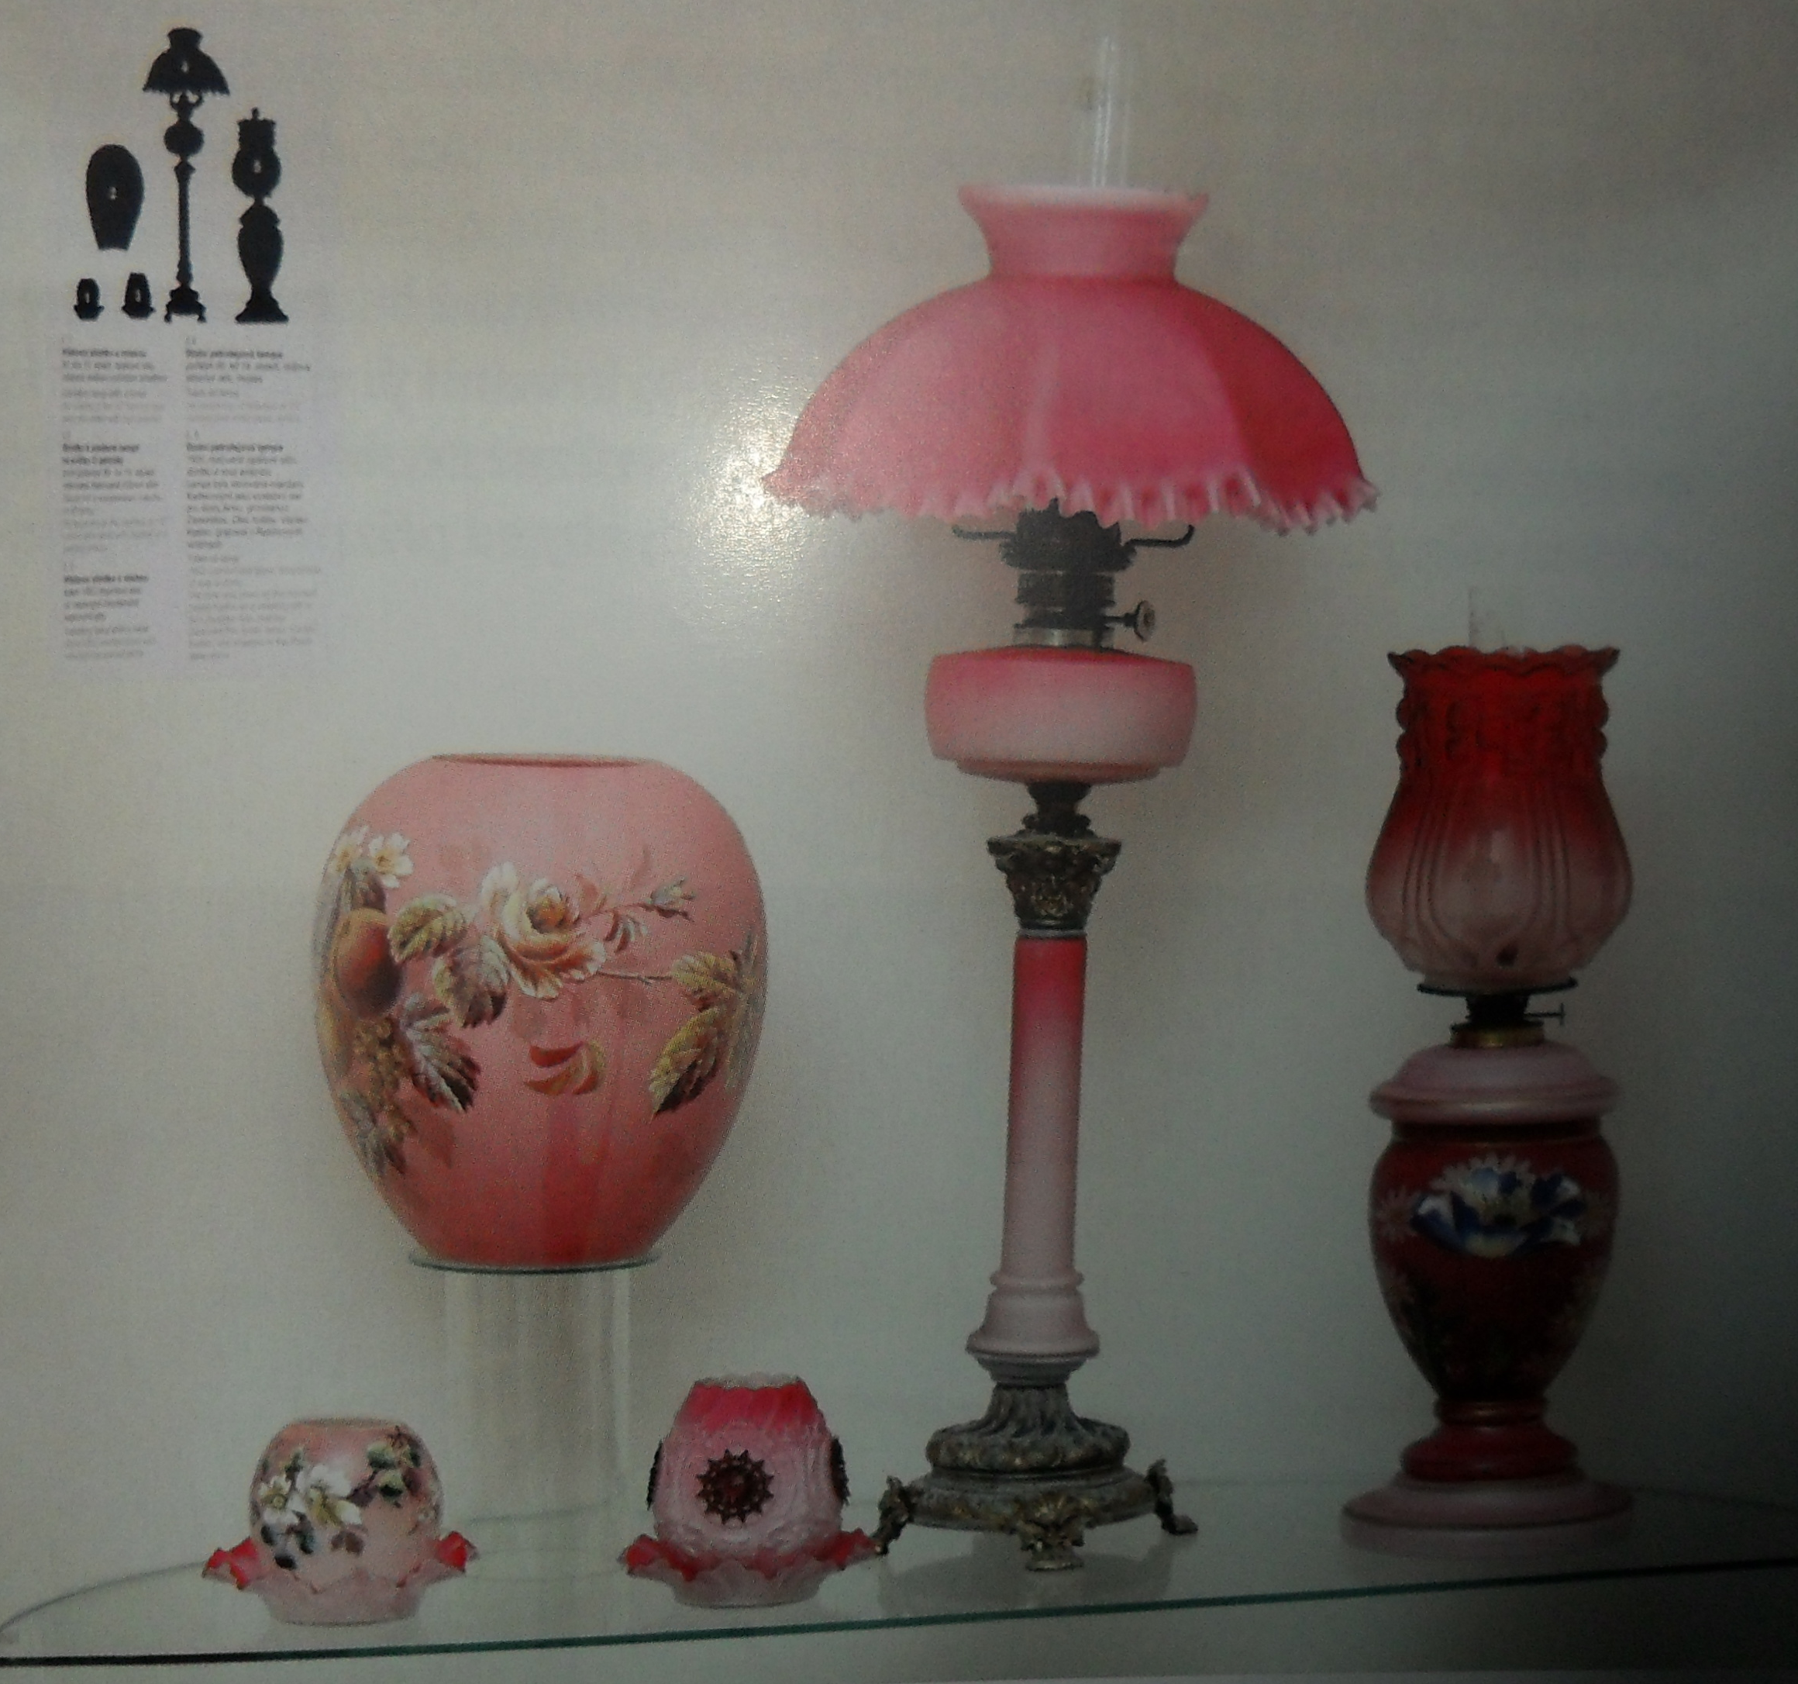

Obr. 4: Sbírka osvětlovacího skla v muzeu Valašské Meziříčí
(Zdroj: Historie a současnost sklářské tvorby na Zlínsku, 2010)

  - Moravské sklárny Květná-Strání
Protože Valašsko a Zlínsko leží vedle sebe, jsou vzájemně propojeny a provázány a vlastně neexistuje přesná hranice, co patří do Valašska, a co už je Zlínsko či Slovácko – rozvíjelo se po staletí sklářství i na Zlínsku. Není to však dílem náhody, nýbrž dílem přírody. Bílé Karpaty zajišťovaly sklárnám dostatek tolik potřebného zdroje vody a také dřeva na otop; naleziště kvalitního sklářského písku pak z Uherskobrodska učinila významné sklářské centrum.
Obec Květná se tak ukázala jako obec perspektivní k průmyslovému podnikání a na samém konci 18. století byly založeny v katastru moravské obce Květná-Strání sklárny. Základem prodejního sortimentu byly stolní soubory broušené a malované, později i leptané v kombinaci se zlatem. Po několika přerušeních a zastaveních výroby, následné modernizaci a oživení, po kterém následovalo opětovné zrušení výroby některých tradičních produktů, po přidružení dalších závodů ve složitém období začátku 60. let vznikl závod Moravské sklárny Květná, národní podnik. Dalších téměř třicet let byla výroba skla v Květné znakem prosperity a rozvoje (Bobčík, 2003; Stará, 2011; <http://www.uherske-hradiste.cz/cil/206/sklarny-kvetna>).
Revoluční politické dění a následné změny majetkových poměrů převedly sklárny Květná pod přímé ředitelství firmy Crystalex v severočeském Novém Boru. Tehdy měly sklárny 555 zaměstnanců. Po velmi složitých, zdlouhavých a mnohdy dramatických jednáních s Crystalexem na přelomu tisíciletí, po očekávání mohutného propouštění a fatální devastace zdejšího sklářství se situace obrátila. Zakročil tehdy Odborový svaz sklářského, keramického průmyslu a porcelánu, který poskytl finanční prostředky, investoval do „vlastních vod“ a skoupil 80 % akcií skláren; 10 % připadlo panu řediteli skláren Josefu Hefkovi (jež měl původně vlastnit 49 % akcií, avšak nesehnal potřebné finanční prostředky) a posledních 10 % akcií připadlo do vlastnictví soukromé osoby z Prahy. Ze 446 zaměstnanců před začátkem vyjednávání se tak asi 250 napjatých a situací otrávených sklářů mohlo vrátit do práce.
Jedná se o velmi ojedinělý projekt na záchranu firmy, který (snad kromě severočeské Preciosy, která odmítla privatizaci a firmu skoupili její zaměstnanci) nemá v dějinách České republiky obdoby. Nyní je celý podnik ve vlastnictví Crystalite Bohemia, s. r. o. se sídlem ve Světlé nad Sázavou. Provoz se stále míní soustředit na ručně vyráběné nápojové sklo a produkci uplatňovat ze ¾ pro tuzemský trh (Bobčík, 2003; www.hbi.cz; <http://www.crystalite.org/>).
Sklárny Květná se tedy z téměř bezvýchodné situace podařilo zachránit. V současnosti se činnost sklárny s asi 150 zaměstnanci soustředí na výrobu hladkého, hutně tvarovaného skla a na zušlechťování výrobků svých i z jiných skláren. Otázkou je, jak si zdejší sice velmi originální, tradiční výroba s kusem historie v sobě dokáže poradit s novými technologiemi a automatizací ve sklářském průmyslu. Ta se totiž, bohužel pro ruční výrobu skla, začíná stávat velkou konkurenční výhodou (Bobčík, 2003; <www.hbi.cz>).
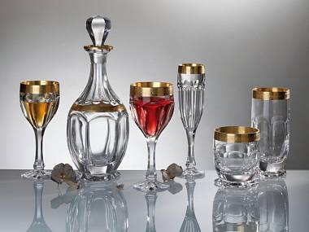

Obr. 5: Produkce skláren Květná
(Zdroj: <http://www.crystalite.org/>)
Ministerstvo průmyslu a obchodu ČR od roku 2006 každoročně vydává odvětvově strukturovaný materiál Panorama zpracovatelského průmyslu. Z něj je možné vyčíst vývojové trendy každého odvětví průmyslu včetně sklářství. Na předchozích stranách nastíněný vývoj sklářství z hlediska zaměstnaných osob ve sklářském průmyslu (konkrétně v rámci statistického vymezení OKEČ 26.1 Výroba skla a skleněných výrobků, později pak CZ-NACE 23.1 Výroba skla a skleněných výrobků) charakterizuje následující Graf 1.

Graf 1: Počet zaměstnanců ve sklářském průmyslu mezi lety 2000 – 2011
(Zdroj: Panorama zpracovatelského průmyslu)

4 Závěr
Je jisté, že historie zasadila do valašského a zlínského regionu tradici sklářství velice silně a hluboko. Region je stále prodchnut dřívější slávou a prosperitou sklářského průmyslu. Láska a obdiv ke sklu a sklářskému řemeslu jsou zde nesmazatelně vryty do myslí lidí; zároveň ani umělecká výchova, cítění a um zdejších obyvatel se nevytrácí. Na druhou stranu je jisté, že tradiční hodnoty a obdiv k minulosti sám o sobě je neproduktivní. Bohatá tradice a hrdosti plná historie sama o sobě potřebnou produktivitu, přidanou hodnotu ani konkurenceschopnost zkrátka nevytvoří.
Kdysi perspektivní a prosperující závod Osvětlovací sklo se již pravděpodobně vzkřísit nepodaří. Malá produkce v Karolince však (podle aktuálních zdrojů) opět obnovuje a oživuje výrobu. Posledních 5 let se činnost ve valašské Karolince soustředila „pouze“ na zušlechťování skla dováženého. Nyní se údajně opět začíná podílet na produkci českého stolního dekorovaného skla. Slováckým sklárnám v Květné se průchod transformačním a restrukturalizačním procesem nakonec podařil.
Velkou část činnosti skláren tvoří exportně orientovaná produkce, zejména na západ do Německa. Přestože má české sklo díky dlouholeté tradici vývoje, výroby a prodeje ve světě stále velmi dobré jméno, je složité určit, kam se bude sklářský průmysl nadále ubírat. Pravděpodobná vize je taková, že orientace na automatizaci, technologické změny, rychlost výroby i snižování nákladů postupně zvítězí – na úkor tradičně, umělecky, ručně vyráběných produktů.
Na základě publikací Panorama zpracovatelského průmyslu každoročně vydávaných Ministerstvem průmyslu a obchodu ČR můžeme usuzovat o současném a budoucím stavu sklářství na Moravě. Vývojové trendy v produkci, tržbách a počtu zaměstnanců nám celkem zřetelně ukazují stav českého sklářského průmyslu, který byl navíc nebývale tvrdě zasažen celosvětovou hospodářskou recesí a který zkrátka nemůže pouze ze svých, byť bohatých tradic vyžít. V dnešní době je trend zaměřovat se výrazně na ekonomickou stránku výroby. Právě proto strojově vyráběné sklo a dovoz levnějšího, i když výrazně méně kvalitního skla zejména z Asie, může tradiční českou ruční výrobu skla zcela vyhladit. Jestliže tedy nedojde k reorganizaci ruční výroby, jestliže se bude nadále vyrábět bez sledování moderních inovací a trendů, bez investic do modernizace výrobních zařízení i bez – bohužel – začlenění automatizované strojní výroby, čeká tradiční české sklářství pravděpodobně postupné vymizení.

Seznam použité literatury
BOBČÍK, Petr (2003): Tradice sklářství ve Strání-Květné. Brno, 2003. Diplomová práce. MASARYKOVA UNIVERZITA V BRNĚ. Filozofická fakulta 2003. 113 listů.
HANSLOVÁ, Monika (2007): Sklářství na Horácku: tradice a současnost. Brno, 2007. Bakalářská práce. MASARYKOVA UNIVERZITA V BRNĚ. Filozofická fakulta. 36 listů
MERENDOVÁ, Veronika (2010): Nářeční terminologie sklářství ve Valašském Meziříčí a v Karolince. Brno, 2010. Bakalářská práce. MASARYKOVA UNIVERZITA V BRNĚ. Filozofická fakulta
PODZEMNÁ, Alena, STANICKÝ, Petr (2010): Historie a současnost sklářské tvorby na Zlínsku. 1. vydání. Zlín: Verbum, 2010, 88 stran, ISBN 978-80-904273-7-2
STARÁ, Petra (2011): Sklářský průmysl v České republice - transformace a aktuální trendy. České Budějovice, 2011. Bakalářská práce. JIHOČESKÁ UNIVERZITA V ČESKÝCH BUDĚJOVICÍCH. Pedagogická fakulta. 86 listů.
VONDRUŠKA, Vlastimil (2002): Sklářství. 1. vydání, Praha: Grada, 2002, 273 stran, ISBN 8024702614

Asociace sklářského a keramického průmyslu [online] [Citováno: 26/11/2012]. Dostupné na WWW: <http://www.askpcr.cz>
Crystalex CZ [online]. [Citováno: 28/11/2012]. Dostupné na WWW: <http://www.crystalex.cz/>
Crystalite Bohemia Czech Republic [online]. [Citováno: 28/11/2012]. Dostupné na WWW: <http://www.crystalite.org/>
Historický lexikon obcí. ČSÚ. Dostupné na WWW: <www.czso.cz>
Hukvaldy [online] [Citováno: 28/11/2012]. Dostupné na WWW: <http://www.hukvaldy.eu/>
Hutisko – Solanec [online]. [Citováno: 27/11/2012]. Dostupné na WWW: <http://www.hutisko-solanec.eu/>
Karolinka [online]. [Citováno: 27/11/2012]. Dostupné na WWW: <http://www.karolinka.cz/>
Klasifikace ekonomických činností [online] [Citováno: 27/11/2012]. Dostupné na WWW: <http://www.czso.cz/csu/klasifik.nsf/i/klasifikace_ekonomickych_cinnosti_%28cz_nace%29>
Obchodní rejstřík [online]. Ministerstvo spravedlnosti [Citováno: 30/11/2012]. Dostupné na WWW: <www.justice.cz>
Online databáze firem [online]. [Cit.: 29/11/2012]. Dostupné na WWW: <www.hbi.cz>
Osvětlovací sklo Valašské Meziříčí [online]. [Citováno: 27/11/2012]. Dostupné na WWW: <http://dedafojtik.rajce.idnes.cz/Osvetlovaci_sklo_-_Valasske_Mezirici_1964-1978_C_Jiri_Fojtik>
Panorama zpracovatelského průmyslu [online]. Ministerstvo průmyslu a obchodu [Citováno: 26/11/2012]. Dostupné na WWW: <www.mpo.cz>
Sklárny Květná [online]. [Citováno: 28/11/2012]. Dostupné na WWW: <http://www.vychodni-morava.cz/cil/206/sklarny-kvetna>
Sklárny Květná [online]. [Citováno: 28/11/2012]. Dostupné na WWW: <http://www.uherske-hradiste.cz/cil/206/sklarny-kvetna>
Sklené u Svitav [online]. [Citováno: 25/11/2012]. Dostupné na WWW: <http://www.obceamesta.info/obec-mesto/578754/Obec-Sklene.html>
Střední umělecko-průmyslová škola sklářská ve Valašském Meziříčí [online]. [Citováno: 28/11/2012]. Dostupné na WWW: <http://www.sklarskaskola.cz/>
Zpráva kulturního výboru na zřízení státní odborné školy sklářské ve Valašském Meziříčí [online]. Poslanecká sněmovna Parlamentu ČR. [Citováno: 25/11/2012]. Dostupné na WWW: <http://www.psp.cz/eknih/1920ns/ps/tisky/t2131_00.htm>

